Académie d'AMIENS Baccalauréat ES - Session 2013 | Epreuve orale de Sciences économiques et sociales (Enseignement de spécialité « SCIENCES SOCIALES ET POLITIQUES » : coefficient 9) | N° du sujet : 13c9-3-21-1
Durée de la préparation : 30 minutes | Le candidat s’appuiera sur les 2 documents pour répondre à la question principale.  Les questions complémentaires 2 et 3 porteront sur l’enseignement de spécialité | Durée de l'interrogation : 20 minutes
Thème de la question principale : Comment s’articulent marché du travail et organisation dans la gestion de l’emploi ?
Question principale (sur 10 points) :
Quelle est la pertinence de l’analyse néo-classique du chômage ?
Questions complémentaires (sur 10 points) :
1) Comment a évolué le chômage depuis 1975 ? (Document 1). (4 points)
2) Quel est le rôle du premier ministre dans le régime démocratique français actuel ? (3 points)
3) En quoi le régime démocratique français ressemble il à un régime présidentiel ? (3 points)

DOCUMENT 1
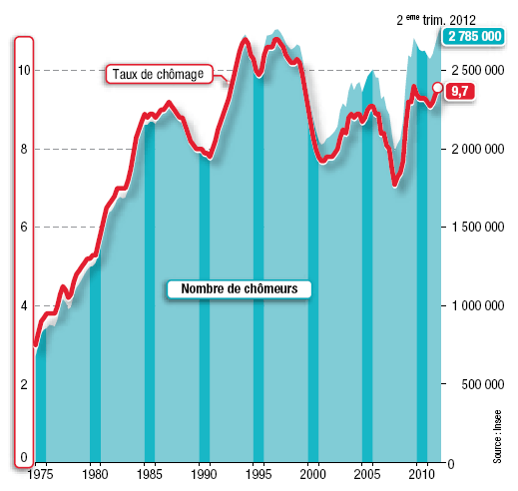
DOCUMENT 2

Pour les théoriciens néoclassiques, le marché du travail fonctionne comme n'importe quel autre marché. En d'autres termes, la quantité de travail échangée ainsi que le prix d'échange (salaire) sont déterminés par la confrontation de l'offre et de la demande. Dans ce cadre, le chômage (excès d'offre de travail par rapport à la demande) résulte d'un coût du travail supérieur à ce salaire d'équilibre et du refus des agents d'offrir leur travail pour un salaire moindre. Le chômage est donc qualifié de « volontaire ».
Cette vision est remise en cause au cours des années 1930 par Keynes. Pour ce dernier, la notion de marché du travail n'est guère pertinente. Le volume de travail dont ont besoin les employeurs est fonction de la demande effective, c'est-à-dire des perspectives de ventes qu'ils anticipent. Ce sont ainsi des contraintes de débouchés qui conduisent à un chômage que l'on peut qualifier d'involontaire. Pour Keynes, non seulement les salaires nominaux ne peuvent être baissés en période de dépression, du fait de la rigidité dans leur mode de détermination (salaire minimal, poids des syndicats, etc.). Mais il est heureux qu'il en soit ainsi, faute de quoi l'insuffisance de la demande de biens et de services s'aggraverait et renforcerait le chômage de départ.

Source : Nathan, 2006.

